3661. Железнодорожные билеты

На железнодорожной линии "Екатеринбург-Свердловск" находится несколько станций. Линия представляется отрезком, а станции - точками на нем. Железная дорога начинается в Екатеринбурге и заканчивается в Свердловске, поэтому станции нумеруются начиная с Екатеринбурга (имеет номер 1), а Свердловск – последняя станция.
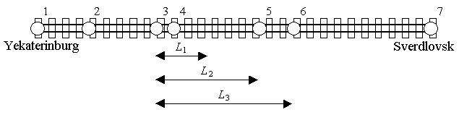
Стоимость билета между двумя станциями зависит только от расстояния между ними. Стоимость билетов определяется в следующей таблице.

Расстояние X между станциями | Цена билета
0 < X ≤ L₁ | C₁
L₁ < X ≤ L₂ | C₂
L₂ < X ≤ L₃ | C₃

Прямые билеты (без пересадок) между станциями можно приобрести, только если расстояние между ними не превосходит L₃. Поэтому иногда придется приобретать несколько билетов, чтобы добраться от одной станции до другой.
Например, на рисунке вверху приведена железнодорожная линия с несколькими станциями. Приобрести прямой билет со второй до шестой станции невозможно. Существует несколько способов заплатить за проезд между этими станциями. Например, можно приобрести два билета: один билет по цене C₂ для проезда со второй до третьей станции, а второй по цене C₃ для проезда от третьей до шестой. Отметим, что хотя расстояние между второй и шестой станциями в точности равно 2L₂, приобрести два билета по цене C₂ невозможно, так как каждый билет действителен только на одну поездку, а поездка обязательно должна начинаться со станций.
Напишите программу, которая найдет наименьшую стоимость проезда между двумя станциями.

Вход. Первая строка содержит 6 целых чисел L₁, L₂, L₃, C₁, C₂, C₃ (1 ≤ L₁ < L₂ < L₃ ≤ 10⁹, 1 ≤ C₁ < C₂ < C₃ ≤ 10⁹) в указанном порядке, разделенные одним пробелом. Вторая строка содержит количество станций N (2 ≤ N ≤ 10000). Третья строка содержит два разных целых числа – номера станций, стоимость проезда между которыми следует найти. Следующие N – 1 строк содержат расстояния между первой станцией (Екатеринбург) до каждой из остальных. Расстояния заданы как натуральные числа и расположены в возрастающем порядке. Расстояние между Екатеринбургом и Свердловском не превышает 10⁹. Расстояние между любыми соседними станциями не превышает L₃. Наименьшая стоимость проезда между двумя заданными станциями не превышает 10⁹.

Выход. Выведите одно число – наименьшую стоимость поездки между двумя заданными станциями.

Пример входа
3 6 8 20 30 40
7
2 6
3
7
8
13
15
23

Пример выхода
70

РЕШЕНИЕ
динамическое программирование

Анализ алгоритма

Реализация алгоритма

